４年 人の体のつくりと運動  １／５時  「体が動くしくみを考えよう」 |  | 本時のねらい  腕の骨と筋肉のつくりや働きについて問題を見いだし，予想や仮説を基に調べる方法を発想することができる。
事象提示のねらい
・骨と筋肉の働きによって腕が動くことに気付かせ，児童に問題を見いださせる。
・骨と筋肉の働きと腕の動きとの関係について，「腕を触って筋肉のかたさなどを調べる」という方法を児童に発想させる。
事象提示１ 事象提示２
・腕の部分を割り箸とゴムのモデルで示し，Ｂだけが動く様子を見せる。
Ａ
輪ゴム付きの簡易骨格をまっすぐにした状態から，手を離すと折れ曲がる。
骨だけだと手を離しても動かない。
Ｂ
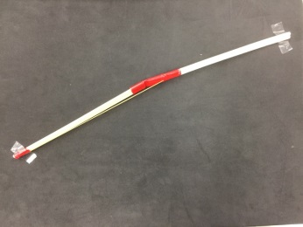
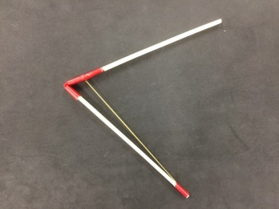
関節
肩
手
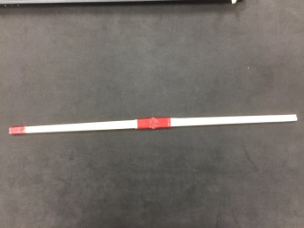
関節
肩
手

輪ゴム
輪ゴム

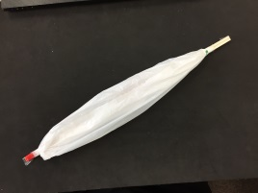
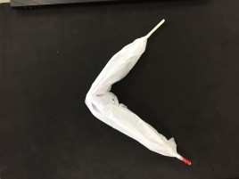
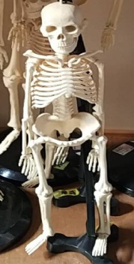
・割り箸で作った腕の骨格模型を２セット用意する。Ａには何も付けず，Ｂには輪ゴムを付ける。輪ゴムが見えないようにカバーをする。→
・人体の骨格標本を見せて児童自身の体と比べさせる。

疑問や好奇心を持つ | 児童の思考の流れ  ・自分の体にも，同じ位置に骨がある。  ・骨の周りに柔らかいもの(筋肉や皮膚)があってあまり骨に触れない。  ＜見方・考え方＞  自分の体と骨格標本の比較  ・体には他にもたくさん関節がある。  ・動く場所や動く方向は決まっている。  ・Ｂの割り箸はゴムの力で折れ曲がった。  ・自分の腕の筋肉はどのようにして腕を動かすのかな？  ・模型と同じようにしているのかな？  ・腕をまっすぐにするにはどのようにするのかな？  ・自動で折れ曲がった。  ・折れ曲がった方には，割り箸を動かすための何かがついているはずだ。  ・Ｂの方は折れ曲がったままだ。  教師の働き掛け  事象提示１  自分にも標本と同じ位置に骨があることを確かめる。  ※骨の存在を確かめやすいのは，腕や肋骨，骨盤，かかとなどであることを伝える。  事象提示２  Ａが人の力で折れ曲がる様子を見せ，「関節」を定義する。  事象提示２  Ｂをまっすぐにした状態から手を離して，折れ曲がる様子を見せる。  事象提示２のＢについているカバーを外して仕組みを見せ，筋肉について説明する。  確認  ※筋肉は，力が入るとかたくなることを確認する。
疑問や好奇心を持つ  問題を見いだす  問題を見いだす  問題を見いだす | 児童の思考の流れ  教師の働き掛け  腕の模型を見て，調べてみたいと思ったことは何ですか。  ※児童が，筋肉の様子と体の動きを関係付けて考えられるような発問を行う。  発問例  ※筋肉の様子は，負荷を掛けると分かりやすくなる。腕を折り曲げる場合は，重い物を持った状態で行い，腕をまっすぐにする場合は，折り曲げた腕で壁を押すなどする。  ※筋肉は縮むとかたくなり，ゆるむと柔らかくなることを伝える。  腕の動かし方について調べてみたい。  ・腕をまっすぐにするにはどのようにすればよいのかな？  ・腕を折り曲げたりまっすぐにしたりする  とき，筋肉はどのようになっているのか  な？  疑問  腕を折り曲げたりまっすぐにしたりするとき，筋肉はどのようになっているのだろう。  問題例  ※腕の動かし方について，「骨と筋肉はどのような関係になっているのだろうか」という意味の問題設定ができればよい。  児童の発言を基に「調べたいこと」をクラス全体で整理して，問題を設定する。  整理
問題を見いだす

予想や仮説を立てる | ・腕の内側に力を入れると，腕が折れ曲がる。  ・腕の内側に力を入れないと，腕がまっすぐになる。  ・腕の内側，外側両方に力を入れると，腕がまっすぐになる。  ＜見方・考え方＞  腕の曲げのばしと，腕の骨や筋肉との関係付け  腕の動きと骨や筋肉の働きには，どのような関係があるのかを予想させる。  指示  ※事象提示2のＢで，輪ゴムが伸びた状態から縮むことで割り箸が折れ曲がったことを確認する。  ※腕をまっすぐにするにはどのようにしているのかを考えさせる際，腕の筋肉には「内側」「外側」の2つがあることを伝える。
実験の方法を発想する | 腕を曲げたりまっすぐにしたりするときの筋肉の様子を調べるには，どのような実験をすればよいですか。  ・実際に腕を折り曲げたりまっすぐにしたりして筋肉のかたさを触って調べる。  ・ただ腕を動かしても分からないから重い物を持ったり壁を押したりして調べる。  発問例
以後の流れ
・腕を折り曲げたりまっすぐにしたりするには，腕の内側（上腕二頭筋）と腕の外側（上腕三頭筋）の筋肉が縮んだり，ゆるんだりしていることを確認してまとめ，ほかの関節部分でも確かめさせる。
・人間の動きの複雑さに関心を持たせ，生命の不思議さに気付かせたい。
・人間以外の動物の体のつくりや動きについて問題を見いださせる。

